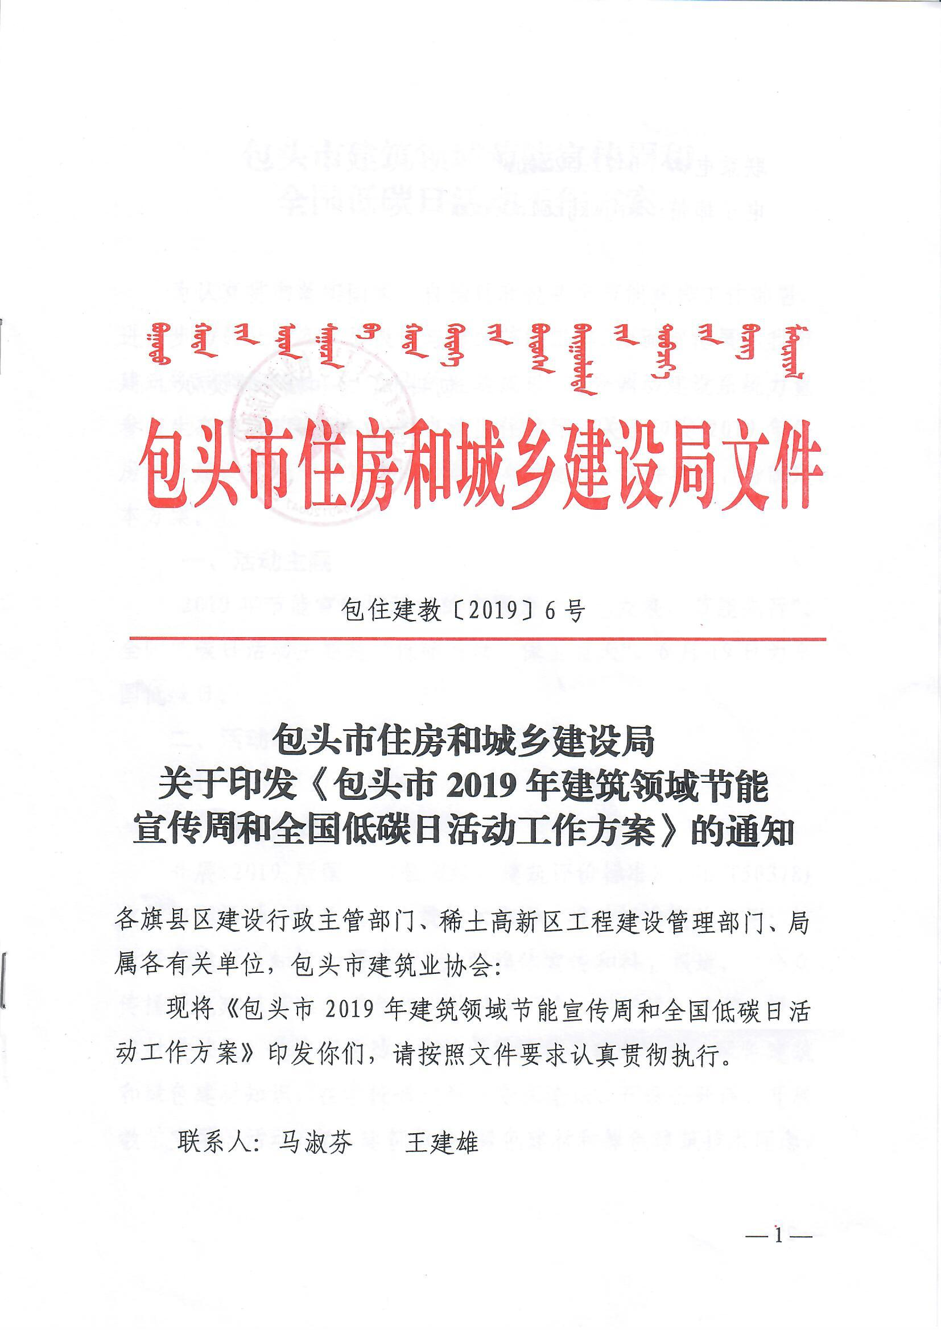
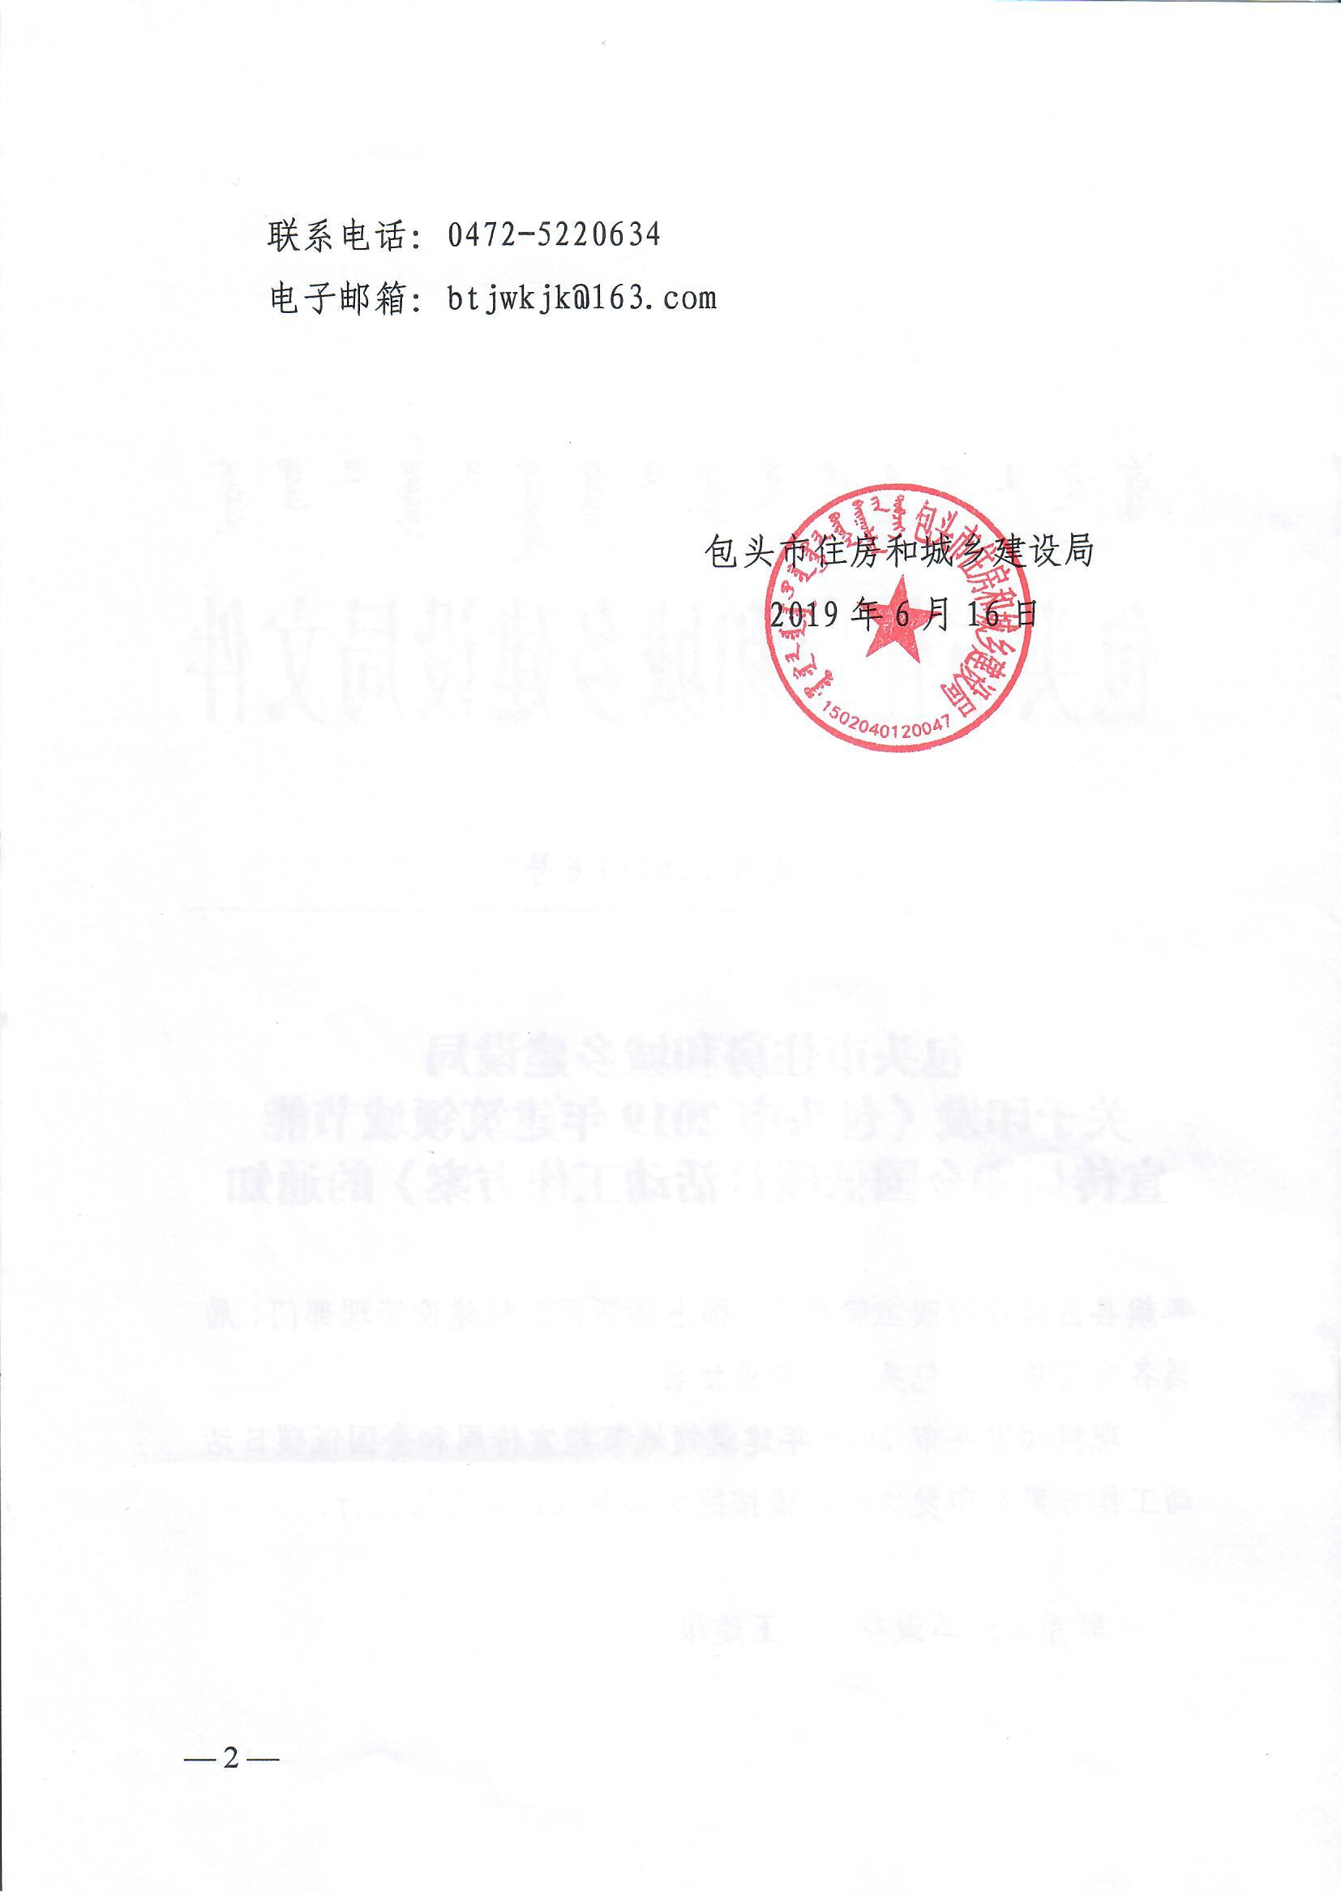

包头市建筑领域节能宣传周
和全国低碳日活动工作方案

为认真贯彻落实国家、自治区和包头市节能减排工作部署，进一步动员社会各界积极参与建筑节能工作，全面宣传展示我市建筑领域节能减排工作取得的经验成果，充分调动建设系统力量参与生态文明建建设，根据自治区住建厅《关于印发2019年住房城乡建设领域节能宣传周活动方案的通知》文件要求，特制定本方案。
一、活动主题
2019年节能宣传周活动的主题为“绿色发展，节能先行”。全国低碳日活动主题是“低碳行动，保卫蓝天”，6月19日为全国低碳日。
二、活动时间
2019年6月17日至6月23日。
三、活动方式
开展2019版国家标准《绿色建筑评价标准》（GB/T50378)宣贯培训活动，提升从业人员技术水平，推动标准实施应用；扩大绿色建材认知度和覆盖面。加强媒体宣传和科普报道，向公众传播绿色建筑标准和绿色建材的健康理念。组织绿色建筑、绿色建材进社区、进校园活动，向社区居民普及建筑节能、绿色建筑和绿色建材知识，在学校通过举办专家论坛、开设公开课、开展教学实习等活动，宣传建筑节能、绿色建材和绿色建筑技术理念，加强下一代关注度，并培养相关领域专业人才。开展建筑节能、绿色建材和绿色建筑科技宣传活动，利用宣传栏、微博等平台，以及线下互动体验等方式，宣传建筑节能、绿色建材和绿色建筑政策法规、技术产品与相关生活常识，提高社会公众绿色意识。通过有奖问答等方式，引导鼓励社会公众学习相关知识。
四、活动具体安排
（一）6月17日-23日集中开展“建筑节能宣传周”活动。在包头市住房和城乡建设局网站及各旗县区门户网站发布《关于开展2019年节能宣传周和全国低碳日活动的通知》，让“绿水青山就是金山银山”的发展理念深入人心。（各旗县区建设行政主管部门、包头市住建局建筑节能与科技教育科、新闻宣传办）
（二）开展节能宣传教育
1、利用内部工作网宣传；利用电子屏幕宣传，滚动播出宣传标语，发布节能宣传周标语、相关信息，营造倡导节能氛围。（各旗县区建设行政主管部门、包头市住建局建筑节能与科技教育科、新闻宣传办、机关事务服务中心）
2、利用电信网络进行宣传。（各旗县区建设行政主管部门、包头市住建局机关事务服务中心）
3、在办公楼及周边醒目位置张贴宣传画。（各旗县区建设行政主管部门、包头市住建局机关事务服务中心）
4、发动获得绿色建筑、绿色建材标识的项目单位进行宣传。（各旗县区建设行政主管部门、包头市建设工程质量监督站、包头市建设工程质量检测试验中心（包头市建筑节能与绿色建筑推广中心）、包头市建设工程施工图审查中心）。
6、发动施工单位在新建、既有居住建筑节能改造工地制作悬挂条幅宣传建筑节能、绿色建筑和绿色建材。（各旗县区建设行政主管部门、包头市建设工程质量监督站、包头市建设工程安全监督站、包头市物业管理处）
（三）开展2019版国家标准《绿色建筑评价标准》（GB/T50378）宣贯培训活动。（包头市建筑业协会、包头市建筑职工教育培训中心、包头市建设工程质量检测试验中心（包头市建筑节能与绿色建筑推广中心）、包头市建设工程施工图审查中心）。
（四）开展建筑节能、绿色建材和绿色建筑进社区、进校园宣传活动。（各旗县区建设行政主管部门、包头市建筑业协会、包头市建设工程质量检测试验中心（包头市建筑节能与绿色建筑推广中心）、包头市建设工程施工图审查中心、包头市建筑职工教育培训中心、包头市物业管理处）。
五、活动要求
为加强对建筑节能宣传周的领导，专门成立包头市建筑领域节能宣传周活动领导小组。组长由包头市住建局副调研员余钢担任，各旗县区建设行政主管部门负责人及包头市住建局相关部门负责人担任成员。领导小组下设办公室，办公室设在市住建局建筑节能与科技教育科。领导小组名单如下：
组 长：余钢（包头市住建局副调研员）
副组长：席宏斌（包头市住建局建筑节能与科技教育科科长）
成 员：各旗县区建设行政主管部门负责人
樊 华（包头市住建局工程科科长）
赵雪山（包头市建设工程质量检测试验中心主任）
瞿学军（包头市建设工程施工图审查中心主任）
吴俊杰（包头市建设工程质量监督站站长）
王 彪（包头市建设工程安全监督站站长）
杜晓东（包头市建筑职工教育培训中心主任）
关建军（包头市物业管理处副处长）
王海军（包头市住建局机关事务服务中心主任）
王 燕（包头市住建局新闻宣传办主任）
（一）节能领导组成员单位要相互支持，相互配合，确保活动顺利有效进行。
（二）各旗县区建设行政主管部门要结合本地区实际，加强组织领导，制定节能宣传工作方案，认真组织开展好本次节能宣传周活动。
（三）活动结束后，各旗县区建设行政主管部门、各局属单位要对活动情况进行认真总结，并将图片文字总结材料于6月21日前上报包头市住建局建筑节能与科技教育科。

